Ruch jednostajnie przyspieszony to ruch, w którym ciało w jednakowych odstępach czasu zwiększa swoją prędkość o jednakowe wartości, a więc wartość przyspieszenia ciała jest stała i większa od 0.
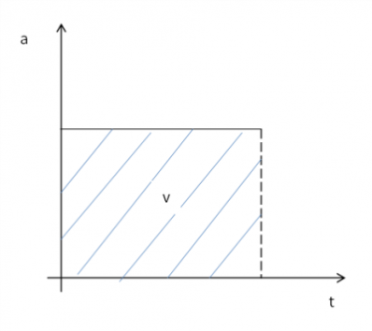
Z powyższego wykresu wynika, że pole powierzchni figury ograniczonej wykresem i osią czasu, wyraża się wzorem .Ponieważ to , więc pole powierzchni prostokąta jest prędkością jaką uzyska ciało po czasie .
Zależność prędkości od czasu w ruchu jednostajnie przyspieszonym jest liniową funkcją czasu. Stąd jeżeli założymy, że ciało nie ma prędkości początkowej (zaczyna ruch od 0 m/s), wykres zależności prędkości od czasu będzie wyglądał następująco:
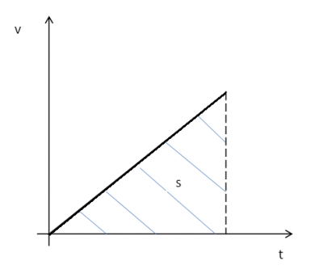
Podobnie jak w ruchu jednostajnym pole powierzchni figury ograniczonej wykresem v(t) i osią czasu jest drogą przebytą w danym ruchu. W naszym przypadku będzie to pole powierzchni trójkąta prostokątnego, które obliczymy ze wzoru:
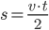
W ruchu jednostajnie zmiennym prędkość jest liniową funkcją czasu stąd:
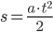
Z powyższego równania widać, że zależność drogi od czasu jest funkcją kwadratową, stąd wykresem zależności s(t) musi być parabola:
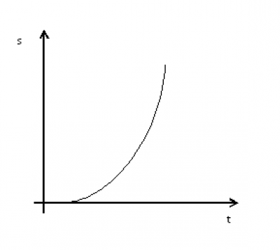
W przypadku gdy prędkość początkowa ciała jest różna od zera, wykres v(t) wygląda nieco inaczej:

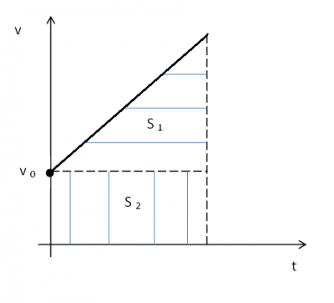
Przykłady:

- Samochód wjeżdżający na drogę szybkiego ruchu musi uzyskać prędkość 90 km/h. Przyjmując, że prędkość początkowa była równa zero, a długość pasa rozbiegowego wynosi 150 m, oblicz minimalne przyspieszenie, z jakim musi poruszać się samochód.
- Oblicz czas potrzebny do tego, aby samochód mający podczas ruchu stałe przyspieszenie 3 m/s² przebył drogę 1,5 km.
- Samochód ruszył ze skrzyżowania i ruchem jednostajnie przyspieszonym przebył drogę 1000 m w czasie 100 s. Oblicz przyspieszenie pojazdu i wyraź jego prędkość końcową w km/h.
Sporządź wykresy zależności prędkości od czasu v(t), przyspieszenia od czasu a(t) i drogi od czasu s(t) dla tego ruchu.

